Månadsblad
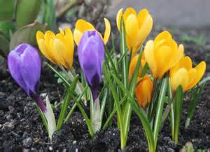

Vårstädning 9/5 kl.10.00
Korv och bröd fixar styrelsen,
Dryck tar ni med själva.

Vi vill att ni ser över era cyklar så att alla får plats i cykelställen.
Märk era cyklar innan städdagen

Nästa öppet hus 21/4 kl. 17.30
Mvh Styrelsen

